华南理工大学
《计算方法》课程实验报告
实验题目： 线性方程组的迭代求解法
姓名： 陈浩鑫 学号： 201530311042
班级： 15计科(1)班 组别：
合作者：
指导教师： 韩国强
实验概述
【实验目的及要求】
实验目的：
实现Seidel迭代、Jacobi迭代、SOR迭代

实验要求：

【实验环境】
操作系统：Windows XP
实验内容
【实验过程】
一、实验步骤：

1、Seidel迭代
def Seidel(_A,b,xita,M):
A = _A.copy()
A = A.astype(np.float)
print(A.dtype)
n = A.shape[0] #矩阵的行
k = 1 #迭代次数
Y = np.zeros(n) #保存上次迭代结果
g = np.zeros(n)
X = Y.copy()
print(X,Y.dtype)
# 获取B g
for i in range(n):
check(A[i,i],xita)
T = A[i,i]
for j in range(n):
A[i,j] = -1*A[i,j]/T
A[i,i] = 0
g[i] = b[i]/T
print('B:',A)
print('g:',g)
# 迭代过程
while 1:
for i in range(n):
X[i] = g[i]+np.sum(A[i,:]*X)-A[i,i]*X[i]
if np.sum(np.square(X-Y))<xita:
print(X,k)
break
elif k>=M:
print('超过次数',X,k)
break
k += 1
Y = X.copy()#copy!!!!!!!!!!

2、Jacobi迭代：
仅与Seidel一条函数不同：
迭代过程中:
X[i] = g[i]+np.sum(A[i,:]*Y)-A[i,i]*Y[i]

3、SOR迭代：
仅一部分与Seidel迭代不同：
设置B与g时
for i in range(n):
check(A[i,i],xita)
T = A[i,i]
for j in range(n):
A[i,j] = -1*sor*A[i,j]/T
A[i,i] = 1-sor
g[i] = sor*b[i]/T

二、实验数据：

通过高斯消去直接求出的结果：
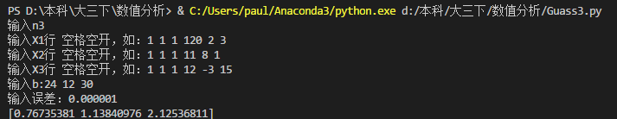

Seidel迭代结果：
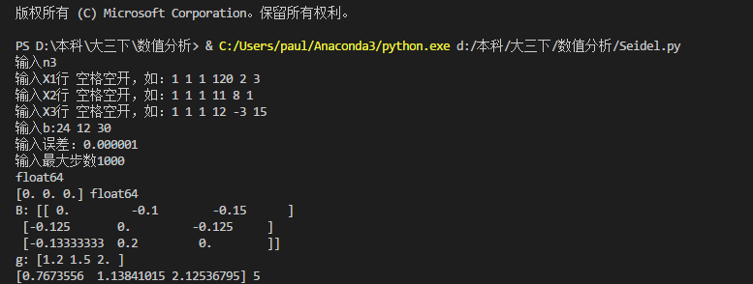
用5步

Jacobi 迭代：
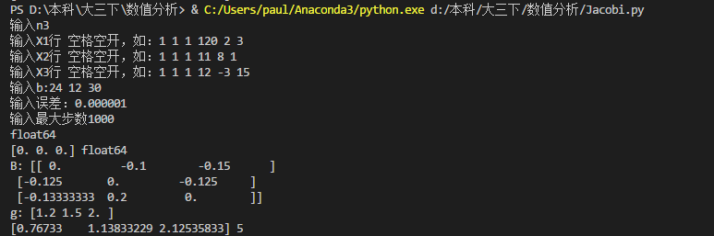
用5步

松弛迭代：
迭代因子为1 时与Seidel迭代一致：
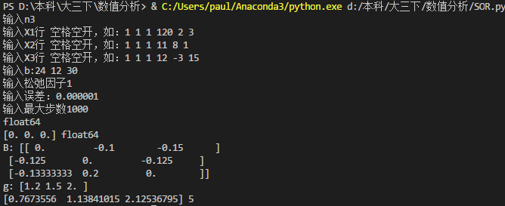

松弛因子为0.1时，得到不正确的结果：
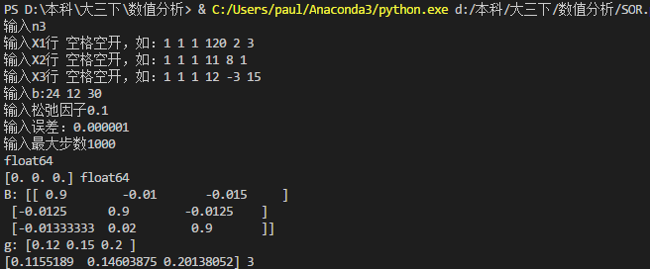
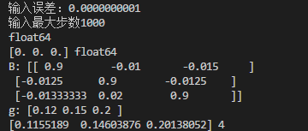

迭代因子为1.5时：得到不正确的结果

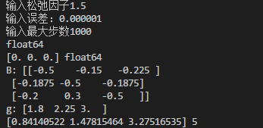

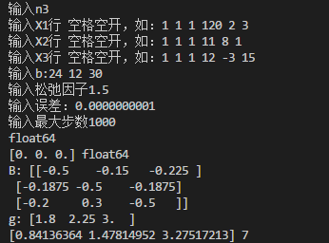

小结
迭代求解线性方程组的计算量少了。可以根据所需的误差范围确定执行的次数。

Seidel迭代可以看成时SOR迭代的特例，切SOR在松弛因子的确定上需要花功夫。

Jacobi迭代与Seidel的区别是：Seidel在迭代时使用更新好的X值，而Jacobi则是用上一次迭代的值，这加快了计算速度

指导教师评语及成绩
评语：

成绩： 指导教师签名：
批阅日期：

